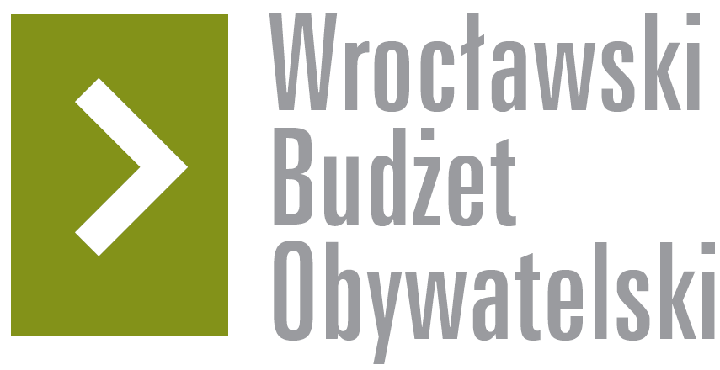

# Formularz poprawkowy projektów

# Wrocławskiego Budżetu Obywatelskiego 2017

1. Informacje o projekcie

1. Numer projektu:**443**
2. Nazwa projektu: (wypełnić tylko w wypadku zmiany/doprecyzowania nazwy projektu)
3. Lokalizacja projektu: (wypełnić tylko w wypadku zmiany lokalizacji projektu)

- adres:

- numer geodezyjny działki (na podstawie [www.geoportal.wroclaw.pl](http://www.geoportal.wroclaw.pl)):

**2. Ustosunkowanie się do wyników weryfikacji lub opis zmian**

(Lider może potwierdzić to, co otrzymał w wynikach weryfikacji lub zaproponować zmiany. Do dnia 24 sierpnia 2017 r. zostaną one zweryfikowane przez jednostki merytoryczne Urzędu Miejskiego. O wyniku weryfikacji lider zostanie powiadomiony w formie informacji o konsultacjach/głosowaniu nad projektami do WBO2017 opublikowanej w Biuletynie Informacji Publicznej.)

Zgadzam się z decyzją o niezakwalifikowaniu bieżni oaz skoczni do z finasowania z WBO.

Chciałbym jednak wykorzystać ten teren jako alejkę – drużkę dojazdową do placu zabaw dla osób z ograniczoną zdolnością ruchową (wózki inwalidzkie, kule, itp..) oraz dla rodziców z małymi dziećmi w wózkach dziecięcych i osób starszych. Ponadto na alejce namalowane będą plansze do gier i zabaw (np. klasy, tory do gry w kapsle, itp..).  
Alejka będzie też wykorzystywana do nauki jazdy na rolkach, deskach, wrotkach. W załączniku mapka – alejka przedstawiona jest jako czerwone pole. Poruszając się alejką w stronę placu zabaw (plac zabaw po prawej stronie|) po lewej stronie alejki, na całej jej długości znajduje się wzniesienie pokryte trawnikiem, uniemożliwiające dojście do placu zabaw.  
Koszt wykonania alejki (po konsultacji z wykonawcą – Firma Muller) nie ulegnie zmianie (załącznik – kosztorys WBO 2017).  
  
Ponadto pozycje 38 i 39 (pole do skoku w dal) w wyżej wymienionym kosztorysie ulegną likwidacji, co daje nam łącznie 16 531,20 brutto oszczędności.

Aplikując w progu do 750 tyś. po odjęciu kosztów wykonania całego projektu 682 167,84 brutto, pozostaje nam ponad 67 tyś. do wykorzystania.

Kwotę tą chciałbym przeznaczyć na:

- monitoring zewnętrzny (8-10 kamer + rejestrator + montaż). Posiadam zgodę dyrekcji szkoły na zamontowanie kamer na budynku szkoły i podłączenie nowego rejestratora do istniejącej już sieci monitoringu. Ponadto szkoła zobowiązuje się bezpłatnie i bezterminowo użyczyć miejsca oraz energii elektrycznej;

- obsadzenie terenu placu zabaw roślinnością tworząc infrastrukturę zieloną (klomby, kwietniki, ściany zieleni).

**3. Uwagi**